**北京邮电大学软件学院**

**2017-2018学年第1学期实验报告**

**课程名称：云计算数据中心**

**实验名称：机器学习初步**

**实验完成人：**

**姓名：**_黎阳_______**学号：**_2016522044_______**成绩：**________

**指导教师：**_____________________________

**日 期： 2019 年 1 月 10 日**

1. **实验目的**

在课程理论知识学习的基础上，通过练习理解机器学习中的感知机算法原理。

1. **实验内容**

实现感知机算法

1. **实验过程描述**
2. 鉴于需要提取数据集从表格中,采用xlrd库，将表中的数据读取出来，坐标以tuple形式展示，用来收集坐标的是一个list。
3. 对于感知机算法中的w，在本题中可以理解为一次函数(w*x+b)的法向量，而感知机算法中的误分类点的判定条件是与数据集中的当前点与(w*x+b)的距离有关，而不断修改w、b的值的过程实际上是在调整距离。对于y*(w*x+b)>0的点则没有变动参考点的必要。与原感知机算法略有区别的是训练数据集元素的种类，本题以坐标代替了原单个x坐标值，相应的同参考点的运算可以转换成向量坐标的内积。
4. **实验结果**

成功完成了实现感知机算法的实验。

1. **附件**

1）分别可视化来两种类别的数据集。

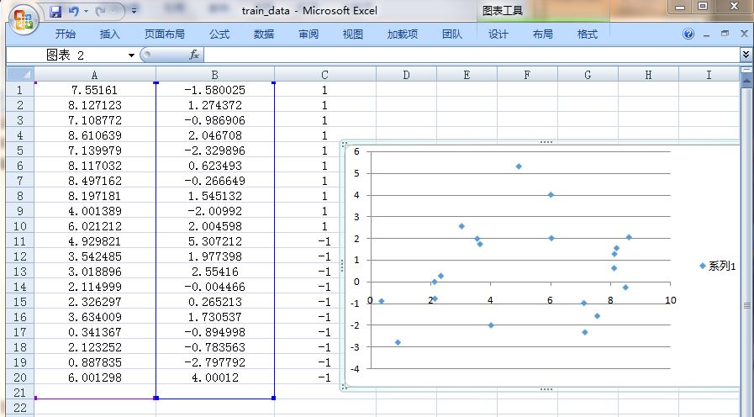

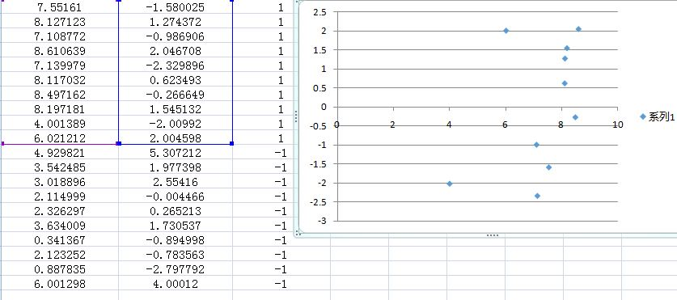

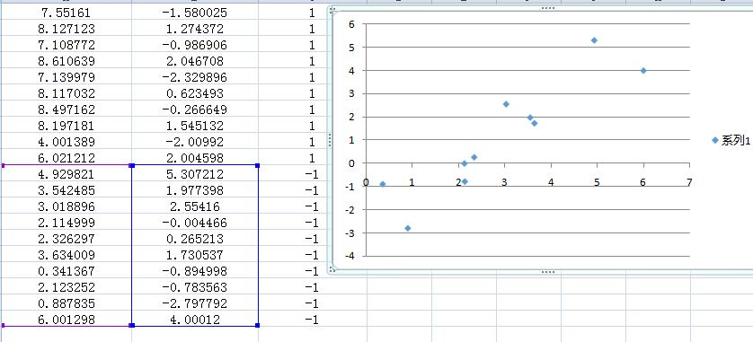

2）安装xlrd库。

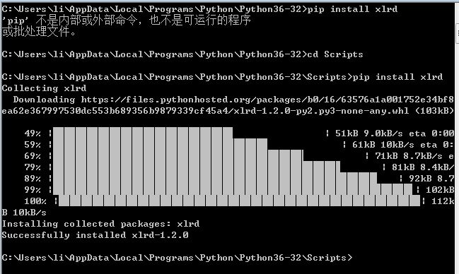

3）感知机算法，由于训练集单个元素的x为二维坐标，不太好可视化展示训练模型，对于5个未知样本点，如果同感知机的参考点的运算结果不大于0，那么此点属于-1类别，否则属于1类别。

